_______________________________________________
Contrà Lampertico, 16 -Vicenza tel. 0444/506361
circolovicenza.unicredit@gmail.com circolovicenza.unicredit.it
CIRCOLARE N. 4

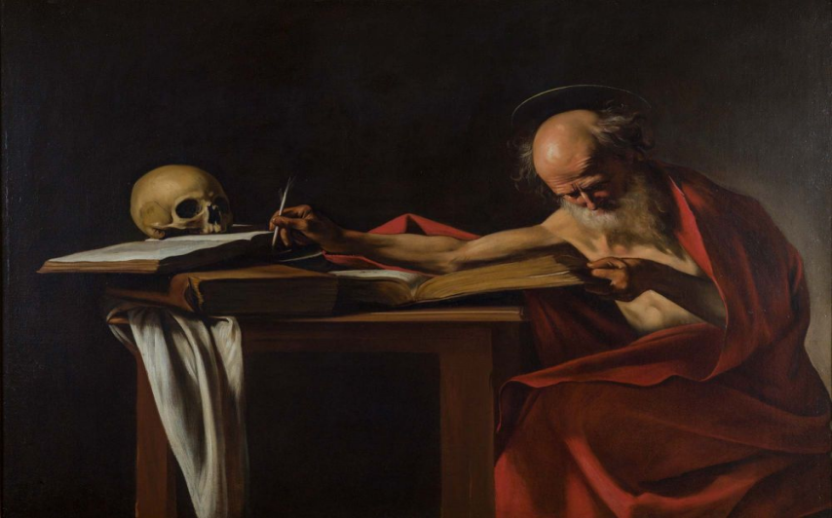

Caravaggio, Van Dyck, Sassolino

Tre capolavori a Vicenza
Basilica Palladiana sabato 27 gennaio 2023 ore 11 e ore 15.30

Cari soci,
la Basilica Palladiana di Vicenza ospita la mostra "Caravaggio Van Dyck Sassolino - Tre capolavori a Vicenza", ognuno espressione di un messaggio profondo: il San Girolamo di Michelangelo Merisi detto Caravaggio, uno dei quadri più importanti al mondo, realizzato nel 1606 e custodito nella celebre Galleria Borghese a Roma, Le quattro età dell’uomo di Antoon Van Dyck, che racconta le stagioni dell’esistenza: l’infanzia, la maturità e la vecchiaia e un inedito lavoro dell’artista contemporaneo vicentino Arcangelo Sassolino, No Memory Without Loss , opera realizzata appositamente per l’evento.

Che ne dite di venirla a visitare con una guida d’eccezione? Patrizia Muroni che, oltre che ad accompagnarci nella lettura di questi tre capolavori nella dimensione misteriosa ed onirica del tempo, ci guiderà alla conoscenza della Basilica Palladiana, inserita dall’Unesco fra i patrimoni dell’umanità.

Quando? Il Circolo ha organizzato 2 gruppi (max 25 persone ognuno) per sabato 27/01/2023:
il primo alle ore 11 ed il secondo alle ore 15.30. Durata un’ora circa.
Costi? la partecipazione è gratuita, grazie al contributo del Circolo, solo ed esclusivamente per i soci regolarmente iscritti.
Iscrizione impegnativa entro lunedì 22/01/2023 inviando il modulo di adesione compilato in calce tramite mail a circolovicenza.unicredit@gmail.com e per conoscenza a ale.pozzato07@gmail.com .

Ref.Alessandra Pozzato cell. 3478893545
Vicenza, 10/01/2024 Il Circolo
ISCRIZIONE IMPEGNATIVA CIRCOLARE N. 4

Il sottoscritto/a ………………………………………………………… socio Effettivo / Aggregato/Familiare
iscrive sé stesso e i seguenti familiari (pure regolarmente iscritti al Circolo) alla visita guidata alla Mostra “Caravaggio, Van Dick, Sassolino. Tre capolavori a Vicenza” di sabato 27/01/2023:
⇨ ore 11.00
⇨ ore 15.30

…..................................................................... ..................................................................
........................................................................ ..................................................................

data………………………… cell…………………………. e-mail……………………………….. Firma…………………………

PRIVACY: Avendo preso atto dell’informativa fornitami da UniCredit Circolo Vicenza sui contenuti, diritti e doveri sanciti dal Regolamento Europeo (UE/ 2016/679) in tema di protezione dati, informativa comunque sempre consultabile sul sito del Circolo stesso (unicreditcircolovicenza.it) consento aUniCredit Circolo Vicenza di trattare i miei dati per l’organizzazione ed erogazione dei servizi richiesti in questa circolare.

Firma …………………………………………
RESPONSABILITA’: Il partecipante è consapevole che la sua partecipazione (e quella dei propri familiari) alle manifestazioni del Circolo Vicenza o adattività patrocinate dal Circolo, avviene a suo rischio e pericolo e sotto la propria responsabilità. È consapevole altresì di sollevare il Circolo Vicenza,l’organizzazione, i suoi rappresentanti ed aiutanti, le autorità e le altre persone collegate con l’organizzazione delle manifestazioni, da ogni e qualsiasiresponsabilità per danni e inconvenienti che a lui derivassero o derivassero a terzi, o a cose di terzi, per effetto della sua partecipazione alle attivitàistituzionali, rinunciando a priori a qualsiasi rivalsa e ad ogni ricorso ad autorità non considerate dalle vigenti norme.

Firma …………………………………………

LIBERATORIA/AUTORIZZAZIONE PER LA PUBBLICAZIONE DI FOTO: A titolo gratuito, senza limiti di tempo, anche ai sensi degli artt. 10 e 320 cod.civ. e degli artt. 96 e 97legge 22.4.1941, n. 633, Legge sul diritto d’autore, alla pubblicazione delle proprie immagini sul sito internet di UniCredit Circolo Vicenza, nonché autorizza la conservazione delle foto e dei video stessi negli archivi informatici di UniCredit Circolo Vicenza e prende atto che la finalità di tali pubblicazioni sono meramente di carattere informativo ed eventualmente promozionale.

Firma …………………………………………

